Сломались телефон, компьютер или планшет. Что делать?
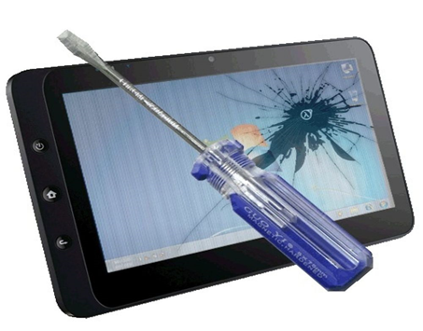
В нашем стремительно развивающемся мире радиоэлектронная аппаратура, средства связи, фото и киноаппаратура, музыкальные товары, электробытовые приборы, и другие технически сложные товары плотно вошли в нашу жизнь.
Для большинства граждан телефоны, компьютеры, планшеты являются повседневными спутниками, без которых многие уже не мыслят своего существования. Однако, даже самые современные электронные устройства могут выйти из строя и сломаться.
Так что же делать, если Ваш любимый девайс вдруг дал сбой или вовсе перестал работать.
Попробуем разобраться!
Для начала, посмотрите в сопроводительной документации (гарантийном талоне) закончился ли у товара срок годности или гарантийный срок.
Гарантийный срок – период, в течение которого в случае обнаружения в товаре недостатка изготовитель, продавец, уполномоченная организация или уполномоченный индивидуальный предприниматель, импортер обязаны удовлетворить требования потребителя.
Срок годности – определяется периодом, исчисляемым со дня изготовления товара, в течение которого он пригоден к использованию, или датой, до наступления которой товар пригоден к использованию
Гарантийный срок товара, а также срок его службы исчисляется со дня продажи Вам технического устройства. Если день продажи товара установить невозможно, этот срок исчисляется со дня изготовления товара.
Если гарантийный срок не закончился, Вы вправе потребовать у продавца:
- замены на товар аналогичной марки (модели, артикула);
- замены на такой же товар другой марки (модели, артикула) с соответствующим перерасчетом покупной цены;
- соразмерного уменьшения покупной цены;
- незамедлительного безвозмездного устранения недостатков товара;
- возмещения расходов, понесенных Вами или третьим лицом, на устранение недостатков товара.
Однако, технически сложные товары Вам гарантированно должны заменить на новый только в том случае, если будут обнаружены существенные недостатки, или недостатки, которые не могут быть устранены без больших денежных и временных затрат. Заменить товар на новый Вам также должны, если недостатки проявлялись неоднократно, в том числе и после их устранения.
При этом Вы должны вернуть некачественный товар, если этого потребует продавец.
В подавляющем большинстве случаев при поломке телефона, планшета или компьютера Вам будет предложен ремонт устройства.
На период ремонта Вам должны дать во временное пользование аналогичный качественный товар.
В спорных ситуациях (если сложно определить произошла ли поломка по Вашей вине или товар изначально был ненадлежащего качества) Вам должны предложить провести экспертизу товара.
Если Вы не согласны с заключением экспертизы, то можно оспорить ее результаты в судебном порядке.
В случае если гарантийный срок составляет менее двух лет и недостатки товара обнаружены Вами по истечении этого срока, но в пределах двух лет, продавец несет ответственность, если Вы докажете, что недостатки товара возникли до его покупки.
Если Вы провели экспертизу за свой счет, и она установила, что Вам изначально был продан некачественный товар, то все расходы за экспертизу продавец Вам должен возместить.
Сроки, в течении которого Вам должны отремонтировать Ваше устройство, если не определены в договоре купли-продажи, должны быть объективно минимальными и быть указаны в письменной форме (не более пяти дней).
А что же делать, если продавец нарушает Ваши права и отказывается ремонтировать сломавшееся устройство или проводить его экспертизу?
В этом случае необходимо составить претензию и представить ее продавцу в двух экземплярах. В претензии обязательно укажите причину, по которой хотите вернуть или обменять данный товар, вашу фамилию, имя и отчество, а также Ваш адрес или контактный телефон.
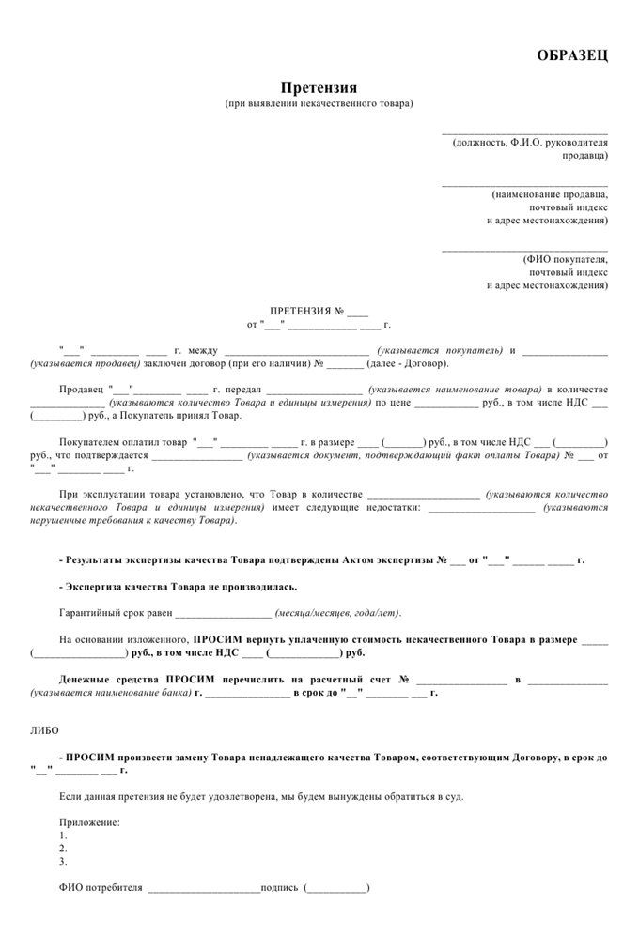
К претензии целесообразно будет приложить копию чека, товарной квитанции либо другой документ, относящийся к данной покупке.
Желательно, чтобы на одном из экземпляров претензии продавец, либо иное лицо, принявшее претензию, проставило свою подпись с указанием Ф.И.О. и должности, а также дату принятия претензии и печать продавца (при наличии). Этот экземпляр претензии оставьте себе в подтверждение вашего обращения к продавцу.
При отказе продавца принять претензию или проставить на втором ее экземпляре отметку о приеме, рекомендуем направить претензию почтой с описью вложения и уведомлением, что позволит в случае обращения в суд подтвердить соблюдение претензионного порядка.
Если же продавец добровольно отказывается вернуть Вам денежные средства, провести ремонт или обменять некачественный товар, Вам следует обратиться с исковым заявлением в суд.
Удачных Вам покупок и отличного настроения.

